Universidade Metodista de São Paulo

Atividade: Baseada no Case Apresentado

Carla Aparecida Binda - Polo SP Jabaquara

São Bernardo do Campo – SP

2014

# 

**Sumário Executivo**

**A Empresa**

Nome da empresa: Seguradora Estou Seguro

Fundada em 1982, na cidade de São Paulo, a Seguradora Estou Seguro LTDA é especializada na venda de seguros para parceiros como Ponto Frio, Casas Bahia, Lojas Americanas, Submarino, e-fácil e agora até Web Motors, entre outras, ou seja, grandes varejistas, sejam eles comerciantes de lojas físicas, web, ou ambas. O principal produto comercializado pela Massificados chama-se "Garantia Estendida" (B2B2C). Ou seja, após a compra de um produto em um parceiro, é ofertado ao cliente se ele deseja adquirir uma garantia estendida ao produto que lhe dá direito a alguns benefícios.

A Estou Seguro possui cerca de 800 funcionários no Brasil e é uma multinacional holandesa. Sua área de tecnologia possui cerca de 80 pessoas, sendo composta por um Diretor de TI, um Gerente de Infraestrutura, um Gerente de Desenvolvimento e um Gerente de Segurança da Informação, um Gerente de PMO e dentro de uma destra estrutura ficam distribuídos os coordenadores e analistas.

Sumário

Projeto 4

Levantamento sobre os CMS (Content Management System) 5

Opções de solução 5

Solução de Liferay web implantada. 6

Informações sobre sinistro de garantia estendida. 6

Mapeamento para a solução 8

Usuário chaves, responsáveis, facilitadores e atores importantes. 8

Processos 8

Protótipo 9

Riscos 10

Custos 11

Anexos 12

Contrato de prestação de serviços 12

Contrato de Suporte e Manutenção 12

Cronograma 12

# Projeto

**Implementação de um Site de Consulta de Sinistros via WEB**

Atualmente, os clientes para abrirem ou consultarem a situação de seus sinistros, obrigatoriamente precisam ligar no 0800 da companhia. Porém, o 0800 hoje já não está dando conta mais de atender todos os produtos da companhia. Além disso, a companhia está entrando em um novo mercado de produtos individuais (B2C).

Com isso, nasce então a necessidade desse projeto inovador para a companhia em que as atividades de abertura a consulta de sinistros possam ser realizadas pelos próprios clientes via website e de qualquer dispositivo celular, tablet, notebook ou desktop (responsivo).

Os clientes serão capazes de identificar os seus contratos de seguro, declarar sinistros e anexar documentos digitais a ele. Os clientes serão capazes de controlar o status de seus sinistros durante ciclo de vida do processo.

Deverá haver integração entre o website os sistemas de PMS (Policy Management System) – Sistemas de Gerenciamento de Apólices, que é o principal sistema da companhia onde ficam armazenadas as informações de sinistros e com o sistema ATSystem que é o sistema de Assistências Técnicas.

A empresa já possui uma solução de SMS implantada. A ideia é que a mesma possa ser utilizada no processo para enviar alguma informação ao cliente também.

Por tratar-se de uma multinacional, o piloto está sendo realizado no Brasil, mas o modelo será replicado para outros países na América Latina. Assim, alguns cuidados precisam ser tomados: - identidade visual - modelo de dados canônico - uso de webservices que possam ser reutilizáveis

Mínimo de Benefícios - estabelecer um novo canal de comunicação com os clientes - aumentar nossa eficiência em chamadas de contact center - reduzir rechamadas no contact center - aumentar nosso relacionamento com os clientes - tornar o processo de sinistros mais fácil e rápido

Será possível consultar o sinistro em duas áreas diferentes: a área logada e a área não logada. A área logada é a mesma onde você abre o seu sinistro. Neste ambiente, você receberá um e-mail automaticamente ao abrir o registro. No e-mail, haverá os dados do sinistro aberto e um número de protocolo. Por esse protocolo será possível entrar no site e consultar, onde estarão disponíveis informações referentes a apenas este produto. Para consultar a área logada, o acesso deverá ser via CPF e a informação de todos os seus produtos será disponibilizada.

# Levantamento sobre os CMS (Content Management System)

CMS é uma sigla muito utilizada por desenvolvedores de websites, embora o nome nos remete a uma única solução de ferramenta, na verdade é um conjunto de ferramentas de criação e manutenção de conteúdo na internet, sem a necessidade de conhecer sobre programação.

Os principais CMS do mercado são WordPress, Joomla! e Drupal, juntos representam 75% de market share na categoria. Todas essas soluções são gratuitas, porém é necessário recurso para o desenvolvimento da página.

## 

## Opções de solução

Sugestão da Empresa é a utilização do CMS chamado Liferay, porem foi realizado o levantamento de três outras opções:

A empresa ImpactaMidia desenvolve sites utilizando o WordPress, (<http://impactamidia.com.br/>) com representantes em São Paulo tel. SP: (11) 4063-7731, Rio de Janeiro, Minas Gerais e Rio Grande do Sul.

Orçamento para o site: Não fornecido, porem os sites são construídos no valor a partir de R$600,00.

A empresa MMDA desenvolve sites em DUPRAL e fornece serviços de hospedagem de sites   
(<http://www.mmda.com.br/?gclid=CKq4776q0MACFZJr7AodU00Aqw>), a empresa fica localizada em Porto Alegre - RS tel. (51) 3024-1070

* Orçamento para o site: Não fornecido
* Orçamento para a hospedagem do site: R$632,52 anual (R$52,71/mês), oferecendo: 100GB de espaço em disco, contas de e-mail ilimitado.

A empresa SiteVelox desenvolve sites em Joomla! ([http://www.sitevelox.com.br/? gclid=CLvBh56t0MACFbTm7Aod_UsATA](http://www.sitevelox.com.br/?%20gclid=CLvBh56t0MACFbTm7Aod_UsATA)) a empresa dica localizada em São Paulo, tel. (11) 4563-9264

* Orçamento para o site: em média R$3.500,00 por: Desenho do Logotipo, Ilimitado o número de páginas, gerenciado de produto e conteúdo, mecanismos de busca, área de notícias, sistema de pagamento, multiplataforma (celulares e tablet).

## Solução de Liferay web implantada.

Um caso de sucesso com a solução Liferay é a seguradora MAPFRE, que utilizou a solução para reestruturar e modernizar o portal da empresa. O site tem uma área especifica para aviso de sinistro, envio de documentação entre outras funcionalidades.

Segundo o site da Liferay (https://www.liferay.com/products/liferay-portal/stories/mapfre-insurance), onde se refere a solução apresentada, há uma referência ao produto informando: "...na área de seguros, a necessidade de atualizações constantes nas Condições Gerais e novas vigências das apólices, onde o time de negócios, em poucos cliques, altera os arquivos correspondentes e atualiza o portal...".

Além da MAPFRE, outras empresas de grande porte utiliza a ferramenta como Carrefour, Toyota, BASF. Escolhi a MAPFRE como solução implantada Liferay pois se trata do mesmo contexto que o case, implementação de um site de consulta de sinistro via web.

Um outro caso de sucesso na implantação do Liferay, diz respeito ao site da Allianz seguros (<http://www.allianz.com.br/>).

O cliente pode de forma simples e on-line encontrar os telefones da seguradora, baixar os principais formulários de pedidos e abrir reclamações.

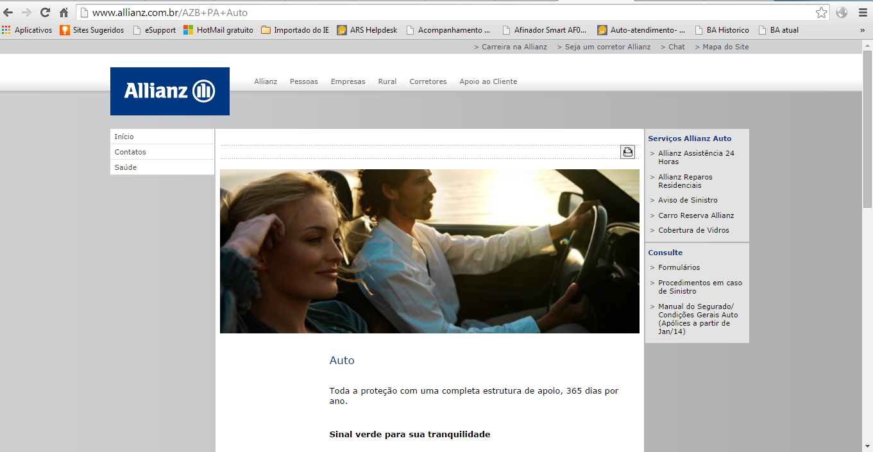

## Informações sobre sinistro de garantia estendida.

Segundo pesquisas realizadas as informações que fazem parte de um sinistro de garantia estendida são:

O seguro de Garantia Estendida tem por objetivo fornecer ao segurado a extensão e/ou complementação da garantia original de fábrica, estabelecida no contrato de compra e venda de bens de consumo duráveis. Ou seja, ao contratar o seguro de Garantia Estendida, o segurado está aumentando o prazo de garantia concedido pelo fabricante, ou complementando as garantias oferecidas.

Para acionar um sinistro o "contratante" precisa realizar alguns procedimentos:

Primeiramente entrar em contato com a central de atendimento, após orientações deverá reservar os seguintes documentos, que em geral são:

* Senha de atendimento informada pela Central de Atendimento
* Nota fiscal de compra do produto
* Apólice/ certificado de contratação do seguro
* CPF de quem comprou a garantia estendida.
* Na hipótese de impossibilidade do reparo e/ou reposição do bem por outro igual ou similar (mesmas características funcionais), mediante acordo entre as partes, a indenização poderá ser paga em dinheiro. Nesse caso, é necessário apresentar documentos específicos para o reembolso como cópia do RG, cópia do CPF, autorização de depósito em conta, etc.

# Mapeamento para a solução

## Usuário chaves, responsáveis, facilitadores e atores importantes.

Gerente de Infraestrutura, Gerente de Desenvolvimento, Gerente de Segurança da Informação, um Gerente de PMO.

## Processos

Os processos são 8 (sete) itens:

**Processo 1 -** CadClient: Cadastrar cliente. Envolve todo o cadastro do cliente no site, fornecendo todas as informações solicitadas para que o cadastro seja vinculado ao seguro adquirido.

**Processo 2 -** IdenContSeg: Identificar contratos de seguro. Nesse processo o usuário identificado poderá consultar os seguros contratados, informando um código de apólice ou consultando em uma lista que será disponibilizada mediante solicitação.

**Processo 3** - DeclSini: Declarar sinistro. O usuário poderá declarar seu sinistro informando o número da apólice e cpf do contratante.

**Processo 4** - AnexDocu: Anexar documentos. Após declarar o sinistro o usuário deverá anexar os documentos necessários para a declaração do sinistro

**Processo 5**: Status do sinistro. O usuário após anexar os documentos necessários do sinistro poderá acompanhar o andamento de seu processo de sinistro, em duas áreas diferentes:

5.1 StatSini _Log: Área onde o usuário estará logado, e poderá acessar os sinistros.

5.2 StatSini_NLog: Área onde o usuário não estará logado, e a consulta é através de número de protocolo

**Processo 6** - Int_SisGenApo: Integração com sistema de Gerenciamento de apólices. Toda a informação referente as apólices deverão ser resgatadas do sistema PMS de gerenciamento de apólices que a empresa possui, e a informação deverá estar disponível para o usuário no site

**Processo 7** - Int_SisAssTec: Integração com o sistema de assistência técnica. Todas as informações referentes a assistência técnica deverão ser resgatadas do sistema ATSystem de assistência técnica que a empresa possui, e a informação deverá estar disponível para o usuário no site, bem como a disponibilidade dos dias para análise do sinistro.

**Processo 8** - EnvSMS: Envio de SMS. O site enviará mensagens para o celular do usuário contendo algumas informações, como por exemplo, confirmação de declaração de sinistro enviando um protocolo e um alerta referente ao agendamento na assistência técnica.

# Protótipo

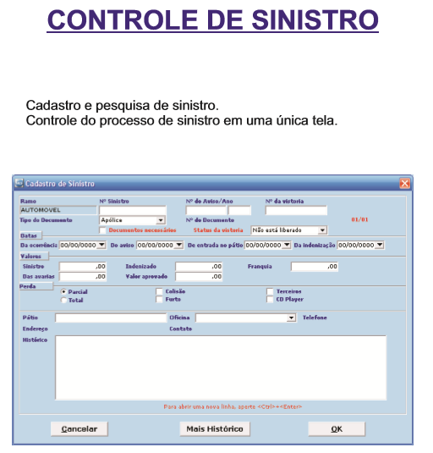

# Riscos

Projetos de websites costumam estar sujeitos a riscos como:

* Alteração no apoio da direção da organização: Enfraquecimento da relação com os stakeholders e denigre a imagem do projeto.
* Dificuldade de obter aprovação dos produtos do projeto pelo dono do produto, ou pelos stakeholders responsáveis, ao final de cada etapa, ou Sprint.
* Planejamento mal direcionado, não especializado, ou insuficiente. O planejamento mais ou menos detalhado serve de linha base para a tomada de decisões sobre a conceituação.
* Estimativas imprecisas de recursos (tempo, recursos financeiros, ferramentas tecnológicas, suporte técnico, pessoas) que levem à paralisação do projeto.
* Aumento ou mudança do escopo do projeto durante a realização, sem revisão dos recursos e tempo suficientes para bancá-los.
* Rompimento de contrato com fornecedores devido a especificações inadequadas dos requisitos técnicos.
* Saída de um elemento-chave da equipe, que afete todos os processos.
* Problemas de relacionamento entre os integrantes da equipe.
* Ambiente de trabalho ruim, com fadiga motivacional da equipe, comunicação e colaboração deficientes, que desencadeiam atrasos, erros e resultados insatisfatórios.
* Treinamento técnico e gerencial insuficiente da equipe, o que atrapalha ou mesmo inviabiliza a realização das tarefas.
* Tarefas mal distribuídas, algumas pessoas fazem tarefas demais e outras poucas, gerando ciúmes e mal-entendidos.
* Erros de design, com soluções inadequadas ao público ou às funcionalidades necessárias do programa.
* Atraso na entrega do conteúdo pelo cliente ou departamento responsável, o que gera atrasos, desmobilização da equipe, aumento de chances de retrabalho.
* Conteúdo (textos, imagens, sons, vídeos) criado de maneira insatisfatória ou incompatível com o conceito editorial estabelecido, o que exige mudanças na equipe e atrasos no lançamento.
* Problemas de segurança de sistemas, com a fragilidade para invasões de diversas naturezas, tentativas de roubo de informações, ou de introduzir conteúdo impróprio. Se a falta de segurança ameaça os dados dos usuários, afeta também a confiança no programa.
* Incompatibilidade entre dispositivos e sistemas.
* Dificuldade de configurar o sistema para suportar o acesso simultâneo de milhares de usuários.
* Excessiva necessidade de retrabalho, para realizar ajustes a partir dos testes de usuários.
* Não-realização de testes de usuários, o que pode comprometer a relação com a interface, gerar problemas de usabilidade, demoras no tempo de download das páginas e imprecisão no envio de dados.
* Especificações de produto inadequadas, que não proveem as informações necessárias à consistência do produto.
* Rejeição do projeto pela equipe encarregada da atualização, manutenção técnica e suporte ao usuário, o que desencadeia uma reação negativa em cadeia que acaba contaminando o usuário final.

# Custos

Para os serviços detalhados nessa proposta, está definido como valor total de R$10.000,00 (dez mil reais) divido em 3 parcelas:

|  |  |
| --- | --- |
| 1º no aceite da proposta | R$ 2.500,00 |
| 2º quando houver 75% do projeto concluído | R$ 5.000,00 |
| 3º na entrega do projeto | R$ 2.500,00 |

Detalhamento do custo do projeto:

|  |  |
| --- | --- |
| Desenvolvimento do projeto | R$ 2.750,00 |
| Detalhamento do conteúdo das seções e subseções do site e coleta do material | R$ 1.000,00 |
| Desenvolvimento do layout (programação visual) em modo de telas estáticas | R$ 3.750,00 |
| Implementação do sistema | R$ 2.000,00 |
| Configurações necessárias de acordo com o projeto e layout desenvolvidos nas fases anteriores | R$ 500,00 |

# Anexos

## Contrato de prestação de serviços

Dê um duplo clique para acessar o contrato de prestação de serviços.



## Contrato de Suporte e Manutenção

Dê um duplo clique para acessar o contrato de suporte e manutenção.



## Cronograma

Dê um duplo clique para acessar o cronograma.

